(PL) Instrukcja .11

- TARCZE I PRZYCISKI:
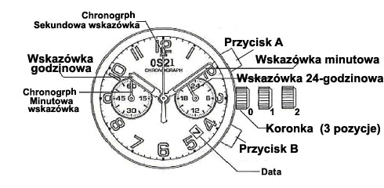
- NASTAWIANIE CZASU
1. Po maksymalnym wysunięciu koronki (poz. 2), wskazówka minutowa zatrzyma się.
2. Obrotem koronki nastawić można zarówno minuty jak i godziny.

- NASTAWIANIE DATY
1. Nastawianie daty odbywa się po wysunięciu koronki do pośredniej pozycji (poz. 1)
2. Żądaną datę nastawia się obrotem koronki w lewo.
* Uwaga: Aby zmiana daty następowała o północy (a nie w południe), datę należy nastawiać pomiędzy godziną 10 rano a 9 wieczór.
3. Po nastawieniu daty należy wcisnąć koronkę do pozycji wyjściowej (poz. 0).

- UŻYWANIE STOPERA
Przy pomocy stopera możliwe jest dokładny pomiar odcinków czasu:
1. Stoper zarówno włącza się jak i wyłącza jednym naciśnięciem przycisku A
2. Naciśnięciem przycisku B stoper się zeruje i wszystkie wskazówki powracają do pozycji wyjściowej.
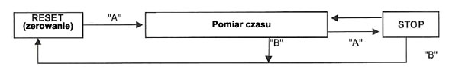
- RESETOWANIE (ZEROWANIE) STOPERA ( np. po wymianie baterii)
Procedurę tę należy zastosować, gdy po zerowaniu wskazówka sekundnika nie powraca do pozycji zerowej ( na przykład po wymianie baterii).
1. Wysuwamy do oporu koronkę (do pozycji 2).
2. Wskazówkę sekundnika naprowadzamy na pozycję 00:oo naciskaniem przycisku A.
3. Nastawianie wskazówek można przyspieszyć alternatywnym naciskaniem przycisków A lub B.
4. Gdy wskazówki znajdą się w pozycji zerowej można nastawić czas po czym wcisnąć koronkę do pozycji wyjściowej (poz. 0).
*Uwaga: Dopóki wskazówka sekundnika nie znajdzie się na pozycji zerowej (12:oo), nie należy wciskać koronki. Gdyby nacisnąć koronkę w innym momencie, wskazówka sekundnika zatrzyma się w innym miejscu i od tego punktu jako wyjściowego będzie zaczynała pomiar czasu.

